〈タイトル〉
問題を起こす入居者は退去させられる？強制退去の条件とトラブル解決に向けて
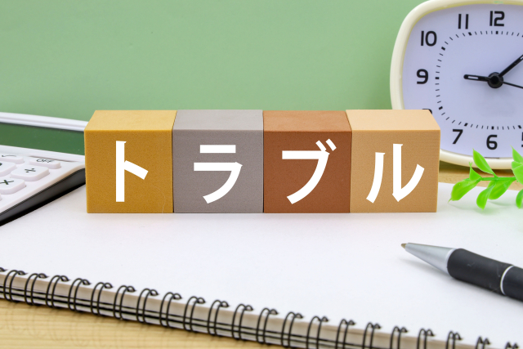
〈概要〉
賃貸経営において、オーナー様を最も悩ませるのが「入居者トラブル」です。 家賃を滞納し続ける、深夜に大騒ぎして他の住人に迷惑をかける、ゴミを溜め込んで異臭を放つ、契約に違反してペットを飼育している……。こうした問題行動を起こす入居者に対して、「自分の所有する物件なのだから、すぐに出て行ってもらいたい」と考えるのはオーナー様として当然の感情でしょう。
しかし、日本の法律では、貸主（オーナー様）から借主（入居者）への一方的な退去要求は非常に難しく設定されています。対応を一歩間違えれば、逆に不法行為として訴えられたり、トラブルが泥沼化したりするリスクも潜んでいます。
本コラムでは、問題を起こす入居者に退去してもらうための法的な条件や具体的な手順を詳しく解説します。さらに、トラブルを長期化させず、オーナー様の資産と心を守るために「なぜ管理会社という立場が必要なのか」について、プロの視点からお伝えします。現在、入居者トラブルでお悩みの方、あるいは今の管理会社の対応に不満がある方は、ぜひ最後までお読みください。

第1章：賃貸経営を揺るがす「入居者トラブル」の深刻な実態
賃貸物件の経営は、入居者がいて初めて収益を生み出します。しかし、ひとたび問題行動を起こす入居者が現れると、その被害は単なる精神的ストレスにとどまらず、実損へと直結します。まずは、どのようなトラブルがオーナー様を苦しめているのか、代表的なケースを整理しましょう。
・経営の根幹を揺るがす「家賃滞納」
入居者トラブルの中で最も多く、かつ直接的なダメージとなるのが家賃滞納です。1ヶ月のうっかり忘れであればまだしも、2ヶ月、3ヶ月と滞納が続けば、オーナー様のローン返済や修繕計画に大きな狂いが生じます。滞納が長期化するほど回収は困難になり、最終的には泣き寝入りせざるを得ないケースも少なくありません。
・優良な入居者の退去を招く「騒音・迷惑行為」
深夜の音楽や大声、足音などの騒音トラブル、あるいは共用部への私物の放置、ゴミの不法投棄といった迷惑行為も深刻です。2026年現在、ライフスタイルの多様化や在宅時間の増加により、生活音に対する入居者同士の感覚の違いから生じるトラブルが増加傾向にあります。 こうした迷惑行為を放置すると、「普通に生活している優良な入居者」が嫌気をさして退去してしまい、物件の空室率悪化と利回り低下の負のスパイラルに陥ります。
・物件の価値を毀損する「用法違反」
「ペット不可」の物件での無断飼育、「単身用」の物件での無断同棲、さらには居住用物件での無許可の事務所利用や民泊営業など、賃貸借契約書の規定を無視する行為（用法違反）です。これらは建物の劣化を早めたり、近隣住民とのトラブルの火種になったりするため、物件の資産価値を著しく毀損する要因となります。

第2章：【結論】「すぐに出て行け」は通用しない？日本の法律の壁
上記のような問題が起きた際、すぐにでも退去してもらいたいと思うのがオーナー様の
本音です。しかし、結論から申し上げますと、「問題を起こしたからといって、即座に強制退去させることは極めて困難」です。
・「借地借家法」による借主の強い保護
日本の不動産賃貸においては、「借地借家法」という法律が適用されます。この法律は、歴史的な背景から「立場が弱い借主（入居者）の居住権を守る」という目的が強く、貸主からの契約解除には非常に高いハードルが設けられています。 たとえオーナー様が「契約書に『1回の滞納で退去する』と書いている」「自分の物件だから自由にしたい」と主張しても、法律上は無効と判断されるケースがほとんどです。
・キーワードは「信頼関係の破壊の法理」
では、どのような状態になれば退去させることができるのでしょうか。その判断基準となるのが、過去の判例で確立されている「信頼関係の破壊の法理」です。
賃貸借契約は、貸主と借主の「信頼関係」の上に成り立つ継続的な契約です。そのため、裁判所は「1回のミスや軽微な契約違反では解除できないが、貸主と借主の信頼関係が完全に破壊され、契約の継続が著しく困難であると認められる場合にのみ、契約解除（退去）を認める」というスタンスをとっています。
つまり、入居者を退去させるには、その問題行動が「一過性のものではなく、継続的かつ悪質であり、オーナー様との信頼関係が修復不可能なレベルにまで破壊されている」ことを、客観的な証拠をもって証明しなければならないのです。

第3章：入居者に退去を求めるための具体的な条件と基準
「信頼関係が破壊された」と認められるためには、具体的にどのような基準を満たす必要があるのでしょうか。トラブルの種類別に、退去（契約解除）が認められやすくなる目安を解説します。
・家賃滞納による退去の目安は「3ヶ月」
家賃滞納を理由に契約解除を行う場合、一般的に「3ヶ月以上の滞納」が信頼関係破壊の目安とされています。 1ヶ月や2ヶ月の滞納では、「うっかり忘れ」や「一時的な経済的困窮」と見なされ、即座の解除は認められにくいのが現実です。ただし、単に3ヶ月待てば良いわけではありません。その間に、電話や手紙、内容証明郵便などを通じて「何度も支払いを催告したにもかかわらず、誠意ある対応が見られなかった」という実績（証拠）を作ることが重要です。
・騒音・迷惑行為は「客観的な証拠と受忍限度」が鍵
騒音や迷惑行為を理由とする退去は、家賃滞納に比べてハードルが高くなります。なぜなら、「うるさい」「迷惑だ」という感覚は主観的であり、生活音の延長と判断されることもあるからです。 退去を迫るには、その行為が社会通念上我慢できる範囲（受忍限度）を明確に超えていることを証明する必要があります。
▪警察に通報し、注意を受けた記録が複数回ある
▪複数の他の入居者から、長期間にわたって苦情が出ている
▪騒音計などで、基準値を超える音量が継続的に記録されている
▪管理会社から何度も書面で警告したものの、一切改善の余地がない これらを客観的な
記録として残しておくことが不可欠です。
・用法違反は「重大な損害の発生」がポイント
ペットの無断飼育などの用法違反も、発覚した瞬間に即退去とはいきません。まずは「飼育をやめる（手放す）」よう勧告を行う必要があります。 再三の警告を無視して飼育を続け、かつ「鳴き声で他の入居者が退去してしまった」「部屋に深刻な傷や臭いが染み付いた」など、オーナー様に重大な損害が生じている事実があれば、信頼関係の破壊が認められやすくなります。

第4章：強制退去（建物明け渡し）までの具体的なステップ
問題行動が改善されず、いよいよ退去に向けた法的手続きを進める場合の流れを解説します。法的措置は時間も費用もかかりますが、放置すれば被害は拡大する一方です。
ステップ1：口頭・書面による注意喚起と改善要求 まずは管理会社を通じて、電話や訪問による口頭での注意、そしてポストへの書面投函を行います。これが法的手続きを見据えた最初の「証拠作り」となります。いつ、誰が、どのような注意を行ったか、詳細な記録を残します。
ステップ2：内容証明郵便による催告と契約解除通知 再三の注意に応じない（または家賃滞納が3ヶ月に達した）場合、「〇月〇日までに滞納分を支払うこと（または迷惑行為をやめること）」、そして「応じない場合は賃貸借契約を解除する」旨を記載した内容証明郵便を送達します。これにより、「法的な意思表示を行った」という強力な証拠が残ります。
ステップ3：建物明け渡し訴訟の提起 内容証明郵便による期限を過ぎても退去しない場合、裁判所に「建物明け渡し請求訴訟」を起こします。ここからは弁護士の領域となります。これまでに集めた証拠を提出し、信頼関係の破壊を主張します。入居者が出廷しない場合はオーナー様勝訴の判決が下りますが、争う場合は「和解（立ち退き期限の設定や滞納金の分割払い等）」で着地することも多くあります。
ステップ4：強制執行の申し立てと断行 勝訴判決や和解調書を得てもなお入居者が居座る場合、裁判所に「強制執行」を申し立てます。執行官が現地に赴き、強制的に荷物を運び出して部屋を明け渡させる最終手段です。
※訴訟から強制執行に至るまでには、通常半年から1年以上の期間と、多額の費用（数十万〜100万円以上）がかかります。そのため、いかにステップ1〜2の段階で粘り強く交渉し、「自主退去」に持ち込めるかが最大の鍵となります。

第5章：入居者への注意・勧告には「オーナー様の代理」という“立場”が必要不可欠
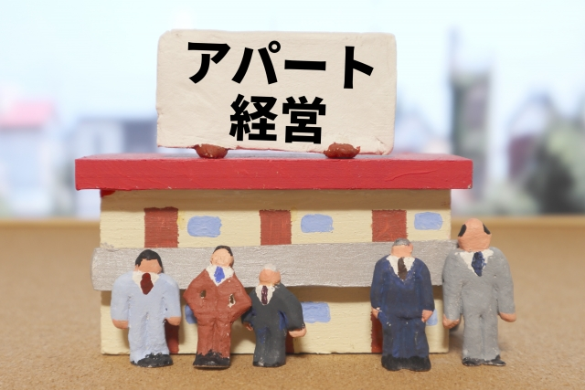
ここまでお読みいただき、「入居者を退去させるのがいかに大変か」がお分かりいただけたかと思います。だからこそ、強調したい事実があります。それは、「実効性のある注意を行い、トラブルを解決するには、管理会社の『立場』が絶対的に必要である」ということです。
・なぜオーナー様の「直接の注意」は逆効果なのか？
「自分の物件のルールを守らないのだから、自分が直接文句を言いに行こう」。そうお考えになるオーナー様もいらっしゃいます。 しかし、オーナー様ご自身が直接注意してしまうと、入居者は「大家さんが個人的に怒っている」「大家さんが口うるさいだけだ」と、単なる感情論や個人間の揉め事として受け取ってしまいがちです。これでは入居者に危機感を持たせることはできず、最悪の場合「言った・言わない」の水掛け論になり、逆恨みによる嫌がらせなど、直接的な被害に遭うリスクすら生じます。
・契約に基づく「代理人」としての立場がもたらす絶大な効果
問題を起こす入居者に対して、態度を改めさせる、あるいは法的措置に耐えうる証拠を残すためには、「オーナー様の代理人」という明確な立場を持った第三者（管理会社）の存在が不可欠なのです。私たち不動産管理会社という「法人のプロフェッショナル」が介入することで、事態は大きく変わります。 私たちは、個人的な感情を一切排除し、あくまで「賃貸借契約書に基づく正当なルールの執行者」として客観的な立場を明確にできます。この「公式な代理人」という立場から発せられる企業名義の警告文（内容証明など）は、入居者に対して「大家さん個人の怒りではなく、企業としての厳格な対応であり、このままでは本当に法的措置をとられる」という強い心理的プレッシャー（抑止力）を与えます。
つまり、入居者に言い逃れをさせず、正当な注意・勧告を行うためには、オーナー様ご自身の言葉ではなく、管理会社という「公的な代理人としての立場」を通すことが、最も安全かつ効果的なのです。さらに、管理会社が前面に出ることで、オーナー様は直接の矢面に立つ必要がなくなり、精神的なストレスやトラブルの泥沼化から完全に守られます。

まとめ：賃貸経営の不安は、プロの管理会社に任せて解消を
問題を起こす入居者を退去させるには、「信頼関係の破壊」を立証するための時間、労力、そして専門的な知識が必要です。それをオーナー様ご自身で行おうとすれば、事態が泥沼化し、多大な精神的ストレスを抱えることになります。
賃貸経営におけるトラブルは、「オーナー様の代理人という立場を持ち、いかに本気で毅然と戦える管理会社か」でその後の結果が大きく変わります。 現在進行形で家賃滞納や迷惑行為にお困りの方、あるいは今後のリスクに備えて管理体制を見直したいとお考えの不動産オーナー様は、ぜひ一度、アルプス住宅サービス株式会社へ無料相談をご利用ください。
現在の状況を詳しくヒアリングし、法的見地に基づいた最適な解決策と、今後の安心安全な賃貸経営のプランをご提案させていただきます。セカンドオピニオンとしてのご相談も大歓迎です。オーナー様の「困った」を解決し、満室経営をともに目指すパートナーとして、アルプス住宅サービスにお任せください。

